**实验5-3报告**

学号：2016K8009929029

姓名：张丽玮

一、实验任务（10%）

第一阶段实现环境的变化，在虚拟cpu上完成一个类 SRAM 接口到 AXI 接口的转换桥，方便后续实验。

(1) 完全带握手的类 SRAM 接口到 AXI 接口的转换桥 RTL 代码编写。

(2) 通过简单的读写测试。

第二阶段改为在原有自己cpu基础上修改总线接口，进行试验。

(1) CPU 顶层修改为 AXI 接口。CPU 对外只有一个 AXI 接口，需内部完成取指和数据访问的仲裁。

(2) 集成到 SoC_AXI_Lite 系统中。

(3) 完成固定延迟的功能测试。

第三阶段完成随机延迟的功能测试。

1. 实验设计（30%）

设计了类 SRAM 接口到 AXI 接口的转换桥。

类 SRAM 接口为inst\data双通道，AXI 接口为r/w双通道；转换桥内部采用r/w双通道独立状态机.

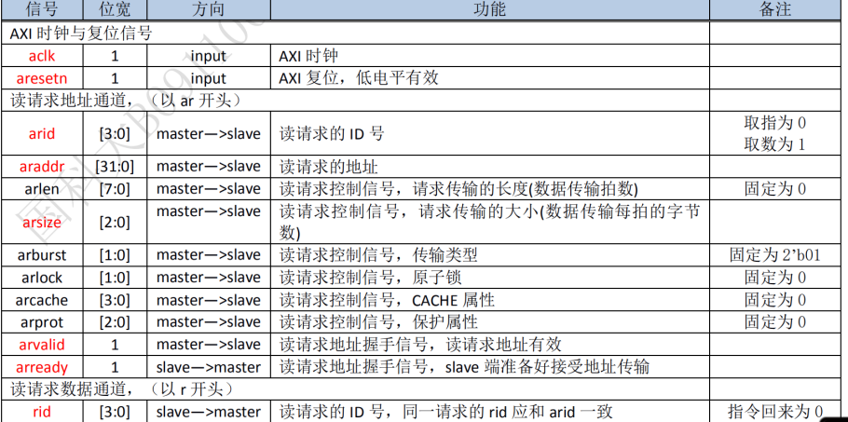

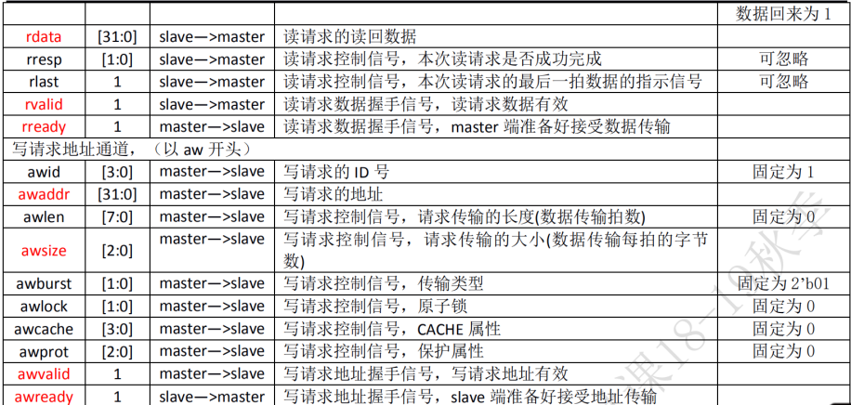

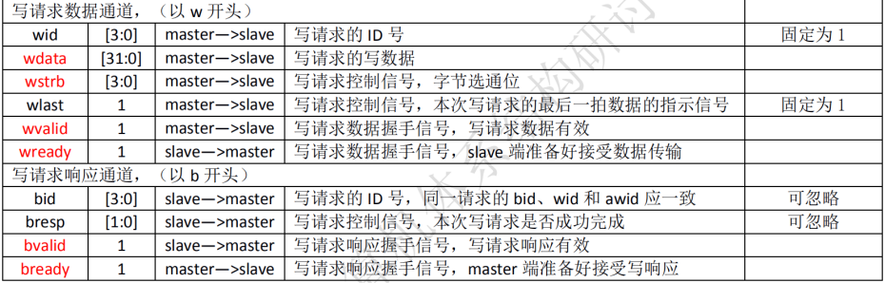

以上为这个转换桥的接口设置。

独立状态机一个always块控制读，一个always块控制写，这样实现读写独立，就可以同时执行。但是因为读写有相关——读后写相关、写后读相关，因此增加了一个阻塞延迟信号。





写后读的阻塞延迟，根据w_status判断。



读后写的阻塞延迟，根据r_status判断。

-------------lab5-2更新------------------------

·转换桥更新

由于swl和swr是三字节输入，为了适应这个，将转换桥的size改用3字节，



其中最高位是用来表示这是一个三字节请求的，所以arsize的相关逻辑改动如下：



并且对于size的3字节判断：

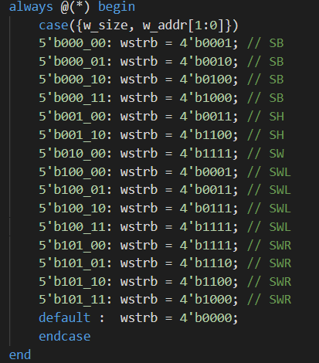

后来发现给的框架不是lab5-1那样的……于是这个就暂时废弃……

更新对于下一条pc的跳转逻辑,增加了pc_refresh信号:

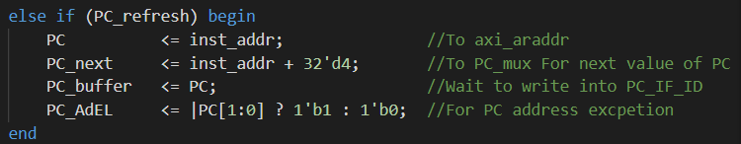

更新fetch逻辑，增加握手信号：

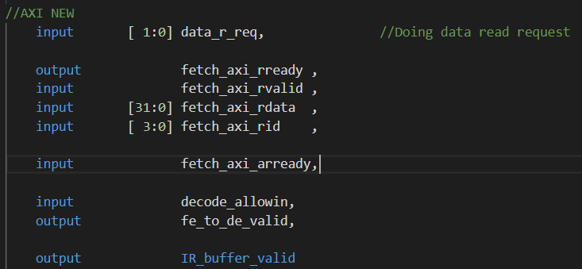

更新decode逻辑，增加握手信号、例外中断延迟信号

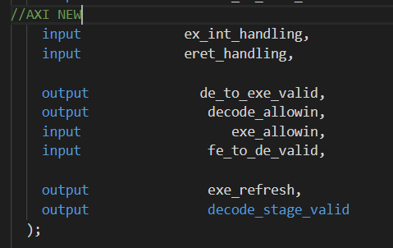

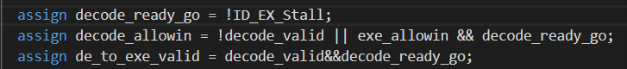

以及我不得不承认老师刚开学的时候说的是对的……到了总线的时候，你总会用上ready_go的。

更新execute逻辑，增加握手信号、例外中断延迟信号

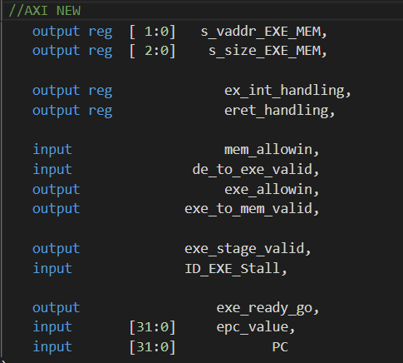

更新（可能是全部重构）memory逻辑，输入各种信号，判断握手、延迟、数据相关（太多不贴了）

更新writeback逻辑，增加握手信号。

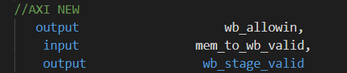

更新bypass逻辑，增加valid信号，加在haz信号后用于判断延迟

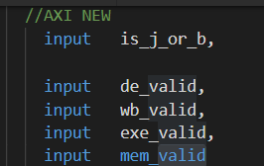

更新cp0reg逻辑，增加ready_go信号，判断epc延迟

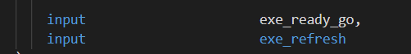

三、实验过程（60%）

（一）实验流水账

11月28日，下午4点到晚上10点，阅读任务书，弄清楚新环境的框架

11月29日，下午4点到第二天2点，写转换桥代码，测试xxx

11月30日，下午6点到晚上12点，debug，通过一部分测试，继续debug

12月1日，下午6点到晚上10点，通过测试

12月4日，下午6点到晚上12点，阅读任务书准备开始5-2实验

12月5日，下午4点到晚上12点，编写代码

12月6日，下午4点到晚上12点，编写代码

12月7日，下午6点到晚上12点，debug调波形

12月8日，下午6点到晚上12点，debug调波形

12月9日，下午6点到晚上12点，debug调波形

12月10日，下午6点到晚上10点，调出来了……PASS

（二）错误记录

具体描述实验过程中的错误，环境问题、仿真阶段、上板阶段的都可以记录。

1、错误1

（1）错误现象

测试点0pass之后读取数据一直xxx

（2）分析定位过程

有Z调Z，有X调X，发现inst和data的ok信号一直是0

（3）错误原因

逻辑出了问题，握手了也没有接收数据

（4）修正效果

可以读入数据

（5）归纳总结（可选）

看波形真的很头秃。

2、错误2

（1）错误现象

读 0x00008002 和 0x00008000 错误

（2）分析定位过程

0x00008000是第一条请求，第一条请求未成功

（3）错误原因

valid信号未初始化，

（4）修正效果



增加了初始化。

（5）归纳总结（可选）

无。

3、错误3

（1）错误现象

读 0x00008040有误。

（2）分析定位过程

跟踪波形发现前一条的写指令没有执行，因此读到的是上一条指令的值。

（3）错误原因

只进行了读写独立处理，但是没有考虑读后写、写后读相关

（4）修正效果

增加了延迟阻塞信号，判断冲突，如果冲突进行阻塞。

（5）归纳总结（可选）

调试波形的时候不仅要考虑当前错误值，可能还要追溯前面几条找到根源。

4、错误4

（1）错误现象

第一个测试点就有错，0000aaaa而我是00000000

（2）分析定位过程

第一条指令00000000没读进去

（3）错误原因

框架问题

（4）修正效果

重新下载v0.03就好了

（5）归纳总结（可选）

多看piazza……

5、错误5

（1）错误现象

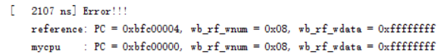



（2）分析定位过程

猜测是pc跳转问题

（3）错误原因

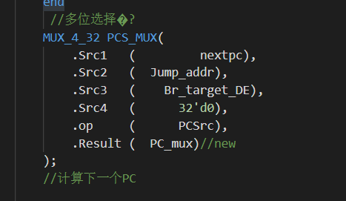

这里nextpc当时写成了pc



这一条跳转信号逻辑出错

（4）修正效果

仍然有问题

6、错误6

（1）错误现象





（2）分析定位过程

猜测是pc跳转问题，但是改完之后仍然不能跑，猜测是写回问题

（3）错误原因

写回级没有把加入的信号融入逻辑中

（4）修正效果

可以跑了

7、错误7

（1）错误现象

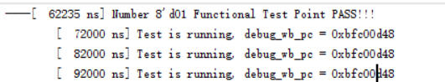

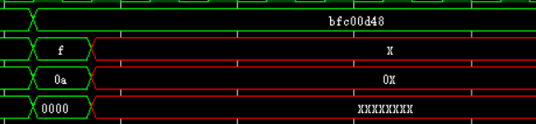

第一个测试点pass之后时钟停在0xbfc00d48

（2）分析定位过程

猜测是bypass的延迟问题

（3）错误原因

是rs和rt的传参错了……

（4）修正效果

可以跑了

四、实验总结（可选）

很长一段时间没有理解实验到底要我们做什么，可能因为换了环境，不是在原cpu基础上改。

一开始以为这个握手信号和上学期计组实现的差异不大，写一个简单的状态机判断读写就行，然后发现差得很大……听课的时候草草听过去了但是没实际概念，实际进行的时候就知道这个东西调起来很烦有很多坑……

现在对于接下来两周实验充满了畏惧。

----

我的畏惧是对的……我现在一点也不想见到我的辣鸡cpu了，事实证明早点领悟老师代码风格的真谛绝对是有裨益的……愿天堂没有总线。